Информационный бюллетень

Сентябрь 2017 г.
Выпуск № 9

В этом выпуске:
1. Профилактика бешенства
2. Сибирская язва
3. Профилактика микроспории
4. День здоровья школьников
5. Неделя здоровья
6. Польза гематогена
7. Профилактика суицидов
8. Профилактика энтеровирусной инф.

«Территория здоровья»

Государственное учреждение
«Ветковский районный центр гигиены и эпидемиологии»
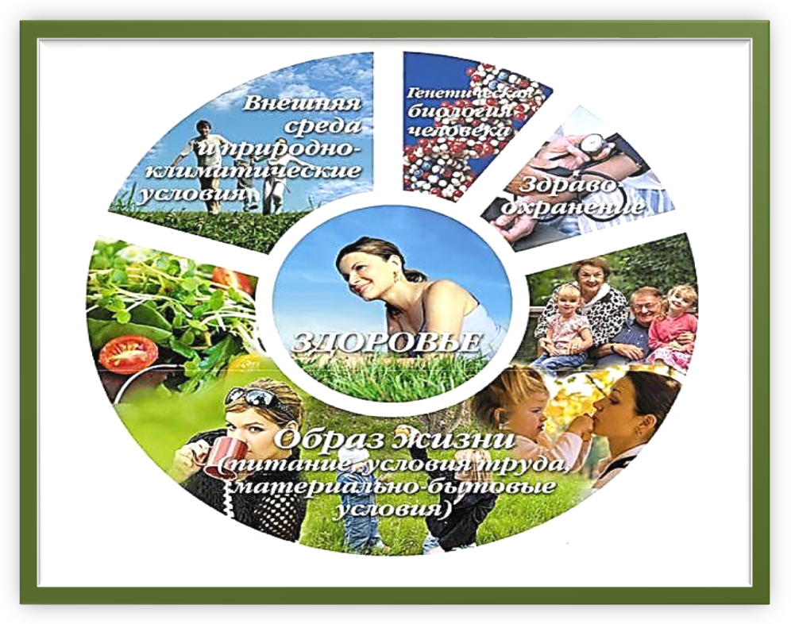

Безобидные собачки и ласковые кошечки
В осенне-зимний период все чаще дерматологи регистрируют случаи заболевания микроспорией ( в народе эту болезнь называют «лишай»).
Микроспория – это достаточно непростое и длительно протекающее паразитарное заболевание кожи человека и животных, вызываемое микроскопическими грибами.
Источниками заболеваний микроспорией служат больные животные (кошки и собаки), причем кошки значительно чаще являются «виновниками» заражения лишаем.
Заражение происходит либо при непосредственном контакте с больным животным, либо через инфицированные предметы обихода, объекты внешней среды (постельное белье, полотенца, одежда, головные уборы, игрушки, ковры, мягкая мебель, подстилки для животных и предметы ухода за ними, пыль лестничных площадок и мусоросборников, песок детских песочниц).
Как правило первичный занос инфекции в семью или детский коллектив происходит с больным животным, а дальнейшее распространение происходит через предметы обихода.
Проявляется микроспория поражением волосистой части головы или гладкой кожи.
Для микроспории волосистой части головы характерным является образование очагов с четкими границами, покрытых серовато-белыми чешуйками (как бы посыпанными мукой), волосы в очагах обломаны, легко извлекаются.
На гладкой коже очаги располагаются в основном на открытых частях тела, имеют круглую или овальную форму, покрыты чешуйками, пузырьками.
Лечение микроспории длительное (около 3-х недель), должно проводится только врачом-дерматологом.
Как и любое другое инфекционное заболевание микроспорию легче предупредить, чем лечить.
Для профилактики микроспории необходимо, в первую очередь, соблюдение правил личной гигиены. Нельзя пользоваться чужими расческами, мочалками, полотенцами, головными уборами, одеждой и другими предметами обихода, так как человек может не знать, что он страдает микроспорией, и заразить другого.
После контакта с домашними животными следует обязательно мыть руки.
Заметив появление на голове или коже даже незначительных изменений, необходимо немедленно обратиться к врачу. Смазывать очаги йодом или мазью нельзя - это затрудняет правильную постановку диагноза.
Родители должны запрещать детям трогать бездомных животных, так как это является основной причиной заболевания микроспорией, а так же может привести к другим заболеваниям.
Если в доме есть животные, то хозяева обязаны следить за тем, чтобы кошка или собака не стали причиной болезни всех членов семьи. Если на коже у животного появились признаки микроспории (правильные округлые, а затем овальные пятна чаще в области головы, шеи, конечностей, предоставляющие собой очаги облысения с редкими обломанными волосами, покрытые чешуйками и корочками: под корочкой кожа воспаленная, при надавливании выделяется гной), необходимо обратиться к ветеринарному врачу для проведения полноценного лечения. В период лечения больного животного следует строго соблюдать меры по предупреждению заражения проживающих в очаге людей, с которыми вас ознакомит ветеринарный врач.
Сибирская язва
Сибирская язва (карбункул злокачественный) - острая зоонозная инфекция, характеризующаяся интоксикацией, развитием серозно-геморрагического воспаления кожи, лимфатических узлов и внутренних органов, протекающая в кожной или септической форме.
В начале прошлого столетия эпизоотии сибирской язвы охватывали в отдельные годы десятки и сотни тысяч домашних животных с их массовой гибелью. В эти годы только в России умирало от сибирской язвы от 10 до 20 тысяч человек. Даже в середине XX-го столетия нередки были эпизоотии в США, Португалии, Испании и Индии. С 60-х гг. XX-го века в связи с повышением качества ветеринарно-санитарного надзора за животными и убоем скота, а также санитарного надзора за перерабатывающими сырье животных предприятиями произошло резкое снижение заболеваемости, она стала спорадической.
Территориальное распределение сибирской язвы носит повсеместный характер. Сравнительно высокая заболеваемость поддерживается в странах с развитым животноводством. Наиболее напряженная эпизоотическая ситуация по сибирской язве в странах Средиземноморья - Греции, Италии, Испании, Албании, Румынии; в Центральной и Южной Америке - Гватемале, Гондурасе, Чили, Гаити, Перу; в Северной Америке - Канаде и США (спорадические случаи); в Африке - в западной и центральной частях; в Азии - в центральной и южной её частях (Сирия, Индия, Шри-Ланка, Тамил, Турция).
В России заболеваемость носит спорадический характер, однако имеют место и групповые заболевания, преимущественно среди сельских жителей, причем преобладают бытовые заражения, связанные с убоем скота или кулинарной обработкой продуктов животноводства. Наиболее неблагополучны по сибирской язве Республики Дагестан, Кабардино-Балкарская и Карачаево-Черкеская. Сибирская язва всегда была распространена на юге Сибири (отсюда и название), в Казахстане, Бурятии, Туве, Монголии. Занос сибирской язвы в благополучные страны чаще всего происходит с инфицированным мясом и мясными продуктами, а также с костной мукой.
В настоящее время в России продолжается начавшаяся в июле 2016 года вспышка сибирской язвы в Ямальском районе Ямало-Ненецкого автономного округа. Считается, что вследствие аномально высоких температур, наблюдаемых в Ямальском районе, произошло таяние вечной мерзлоты, которое привело к перемещению спор сибирской язвы в верхние слои почвы. Животные заразились во время еды, глотая растительность, загрязненную возбудителем. До этого события последняя вспышка была зарегистрировано в Ямало-Ненецком автономном округе в 1941 году. В регионе проводится экстренная вакцинация животных против сибирской язвы, контроль за передвижением внутри страны, официальная утилизации туш, субпродуктов и отходов, надзор в защитной зоне, контроль резервуаров дикой природы и др. мероприятия.
В Ветковском районе последний случай сибирской язвы у человека зарегистрирован в 1961 году.
Возбудитель сибирской язвы - бацилла антрацис (Bacillus anthracis). Из всех патогенных для человека микроорганизмов возбудитель сибирской язвы был открыт первым. Общепринятое на сегодняшний день наименование сибирской язвы — антракс, что в переводе с греческого означает «уголь»: такое название было дано по характерному угольно-чёрному цвету сибиреязвенного струпа при кожной форме болезни.
Источником инфекции являются больные домашние животные: крупный рогатый скот, лошади, ослы, овцы, козы, олени, верблюды, свиньи и др. Описаны отдельные случаи заболевания сибирской язвой диких животных. Больные животные выделяют бактерии в окружающую среду с калом, мочой, слюной и т. д. Сибиреязвенная бактерия вне организма при доступе кислорода воздуха образует споры, обладающие большой устойчивостью к высокой температуре, высушиванию и дезинфицирующим веществам. В почве возбудитель может не только сохраняться, но и при определенных условиях (температура не ниже12-15 ⁰С, влажность 29-85%, нейтральная или слабощелочная среда и т.д.) прорастать в вегетативную форму и вновь образовывать споры, поддерживая существование почвенного очага и сохраняя его опасность в течение десятилетий. При строительных и агротехнических работах, а также с ливневыми, паводковыми водами споры могут выноситься на поверхность и заражать животных и людей.
На территории Ветковского района имеется 8 сибиреязвенных очагов. Сибиреязвенный очаг - место захоронения трупов животных, павших от сибирской язвы. Для сибиреязвенных очагов установлена санитарно-защитная зона 500 м, в которой запрещается осуществление работ, связанных с выемкой и перемещением грунта.
Заражение может произойти при участии большого числа факторов передачи. К ним относятся: выделения и шкуры больных животных, их внутренние органы, мясные и другие пищевые продукты, почва, вода, воздух, предметы внешней среды, обсеменённые сибиреязвенными спорами.
Заражение человека происходит при уходе за больными животными, в процессе их убоя, снятия шкур, разделки туш, кулинарной обработки мяса, уборки и уничтожения трупов, при хранении, транспортировке, первичной переработке и реализации больного животного.
Основные меры профилактики сибирской язвы:
- оборудование сибиреязвенных очагов ограждением, исключающим случайный доступ людей и животных;
- запрещение использования территорий, находящихся в санитарно-защитной зоне сибиреязвенного скотомогильника, для проведения какой-либо хозяйственной деятельности (организации пастбищ, пашни, огородов, водопоев, работ, связанных с выемкой и перемещением грунта, строительства жилых, общественных, промышленных или сельскохозяйственных зданий и сооружений);
- не употреблять в пищу и не реализовывать населению мясо и другую продукцию от больных животных и без ветеринарного освидетельствования;
- не приобретать мясо и другую продукцию животного происхождения в местах несанкционированной торговли;
- не участвовать в убое, разделке туши животного без ветеринарного освидетельствования.
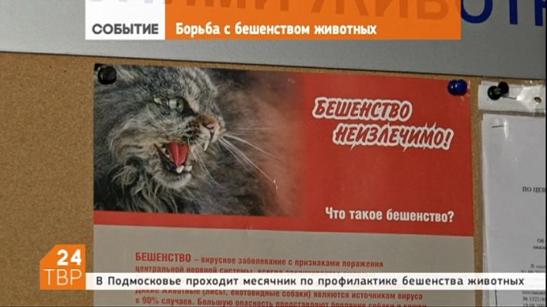
Бешенство. Это должен знать каждый!
Заболевание бешенством было описано еще 3000 лет назад, но и в наши дни оно не потеряло своей актуальности и регистрируется более чем в 160 странах мира. Ежегодно свыше 10 миллионов человек получают различные повреждения от животных и около 50 тысяч погибают от укусов животных, больных бешенством.
Бешенство — это инфекционная вирусная болезнь, которая после появления клинических признаков всегда заканчивается смертельным исходом как для животных, так и для людей.
Первые симптомы заболевания могут проявляться в месте нанесенного повреждения в виде мышечных подергиваний, зуда, боли по ходу нервов. В последствии присоединяются приступы водобоязни: болезненные спазмы мышц глотки и гортани при попытке попить, при звуках льющейся воды. С каждым днем заболевание прогрессирует, развиваются параличи. Смерть наступает в результате нарушения деятельности сердечно-сосудистой системы и остановки дыхания.
Заразиться бешенством можно через укус, оцарапывание или ослюнение, нанесенное больным бешенством животным, т.к. возбудитель заболевания выделяется со слюной и при укусе проникает в рану, а также попадает на кожу и слизистые оболочки. Наиболее опасны укусы (ослюнения) в голову, лицо, шею и пальцы рук.
Характерные признаки заболевания бешенством животного - угнетенное состояние, беспокойство, потеря аппетита. Животное часто не реагирует на зов хозяина, ожесточенно расчесывает себя зубами в месте укуса. Появляется обильное слюноотделение, агрессивность, развиваются параличи. Погибает животное на 6-10 день от начала заболевания. Наиболее опасна «тихая форма», когда животное не реагирует на раздражители, но у него могут появиться симптомы затрудненного глотания и слюноотделения.
Гомельская область занимает лидирующую позицию по заболеваемости бешенством среди животных и составляет 56% от всех выявленных случаев в Республике Беларусь. Случаи бешенства животных регистрируются на всех административных территориях области. За 8 месяцев 2016 года зарегистрировано 192 случая бешенства среди животных, в т.ч. заболеваемость бешенством среди домашних животных в текущем году увеличилась в 2,3 раза по сравнению с предыдущим годом (за 8 месяцев 2016г. зарегистрировано 55 случаев бешенства среди домашних собак и котов, за аналогичный период 2015г. – 24 случая).
Увеличилось и количество пострадавших людей от укусов домашними животными. За 6 месяцев 2016 года в медучреждения области по поводу укусов домашними собаками и котами за медицинской помощью обратилось 1442 человека, из них 81% пострадавших были назначены антирабические прививки, т.к. домашние животные не были привиты против бешенства.
Методов лечения людей от бешенства не существует. Немедленное промывание раны и иммунизация, сделанная в течение нескольких часов после контакта с предположительно бешеным животным, могут предотвратить развитие бешенства и смерть.
Если не удалось избежать укуса (оцарапывания, ослюнения) необходимо немедленно промыть рану проточной водой с мылом (в течение 10 - 15 минут) с целью удаления возможного попадания вируса бешенства, обработать края раны йодной настойкой и немедленно обратиться в ближайшее медицинское учреждение для получения квалифицированной медицинской помощи и решения вопроса о необходимости проведения курса прививок против бешенства.
Защитить себя и окружающих от бешенства можно, зная и выполняя ряд простых правил:
- все собаки и кошки, вне зависимости от породы, должны ежегодно прививаться против бешенства! Это лучший способ защитить себя и своего питомца от этого смертельного заболевания. Прививки животным проводятся в государственных ветеринарных учреждениях бесплатно;
- в случаях изменений в поведении домашнего животного, получения им повреждений от другого животного, смерти без видимых на то причин необходимо обязательно обратиться к ветеринарному специалисту для установления наблюдения или выяснения причины смерти животного (г. Гомель, Интернациональный проезд, 27а, тел: 8 (0232) 70-43-18);
- необходимо избегать контактов с дикими животными, забредшими в населенные пункты, на подворья, поскольку здоровые дикие животные, как правило, избегают встречи с человеком.
ПОМНИТЕ! СВОЕВРЕМЕННОЕ ОБРАЩЕНИЕ К ВРАЧУ, СВОЕВРЕМЕННОЕ НАЧАЛО КУРСА АНТИРАБИЧЕСКОГО ЛЕЧЕНИЯ И ПОЛНОТА ЕГО ПОЛУЧЕНИЯ – ГАРАНТИЯ ВАШЕГО ЗДОРОВЬЯ И ЖИЗНИ.
15 сентября – День здоровья школьников. Профилактика нарушений зрения
Миопия у школьников причины, профилактика.
С исторических времен близорукими считаются люди, которые плохо видят вдаль и, до определенного момента, неплохо справляются с работой на близком расстоянии. В переводе с древнегреческого миопия означает щуриться. И действительно, если повнимательнее присмотреться к людям, страдающим близорукостью, можно заметить, что они прищуривают глаза или растягивают веки пальцами, чтобы сузить глазную щель и улучшить видимость далеко расположенных предметов. Для близоруких трудно рассмотреть детали предметов таких как: номера общественного транспорта, дорожные знаки, приближающихся людей и многое другое, что облегчает ориентацию в окружающем мире и делает его красочнее и многограннее. Данные явления обусловлены тем, что лучи света, проходящие через роговицу и хрусталик, преломляются таким образом, что изображение проецируется не на сетчатке (основная структура глаза, позволяющая нам видеть окружающий мир), а перед ней.
Природа как бы предугадала возможность развития близорукости и запрограммировала так, что при рождении большинство детей имеют дальнозоркость (гиперметропию) – 91 %, около 4 % имеют к моменту рождения нормальную рефракцию и только 5 % детей рождаются с миопией. Но к моменту совершеннолетия почти каждый третий ребенок страдает близорукостью. Так по международным данным в дошкольном возрасте близорукость не превышает 2-3 %, в возрасте 11-13 лет миопия наблюдается у 14 % детей, в 20 летнем возрасте и старше в 25% случаев.
Близорукость может быть врожденной и приобретенной. Прогрессирующая миопия возникает именно в детском возрасте. Группу риска составляют следующие дети: недоношенные (особенно склонны к развитию миопии, в этой группе детей частота возникновения миопии от 30% до 50%); дети, ослабленные по общему состоянию (частые ОРЗ, грипп, пневмонии), т.е. со сниженным иммунитетом; дети близоруких родителей, причем, если миопия у обоих родителей, то вероятность близорукости у ребенка очень большая.
В развитие близорукости большое значение имеет и окружающая среда, условия жизни, учебы и работы. Одной из основных причин этой тенденции является информационный взрыв последних лет, когда львиную долю информации мы получаем из зрительных источников: ТВ, видео, книги, журналы, газеты. А на лидирующие позиции в этом списке все более уверенно выходит компьютер. Школьники, в свою очередь, обречены на ненормированные зрительные нагрузки, несоблюдение гигиены труда, в том числе неправильная посадка за столом и неумеренное пользование компьютером и постоянный стресс от общения с учителями, репетиторами, сверстниками, как правило, в замкнутом пространстве, с минимальным пребыванием на свежем воздухе, природе (гиподинамия).
Все это приводит к тому, что первым признаком близорукости является появление жалоб у детей на чувство выпирания, давления в глазу, головные боли к концу дня, ухудшение зрения вдаль. Внимательные родители могут заметить, что их ребенок вечером потирает надбровную дугу или закрывает один глаз при чтении. Вначале снижение зрения может быть временным, обратимым. Главное вовремя этот момент выявить и не дать ему перерасти в близорукость. Вот почему так важно регулярно проверять зрение у детей. Прогрессирование близорукости (более 1 диоптрии в год) может привести к необратимым изменениям, как в центральных отделах сетчатки, так и на периферии глазного дна и является частой причиной инвалидности по зрению во всех группах населения, из-за осложнений миопической болезни (крайней степени развития близорукости).
Выделяют три степени близорукости:слабая: менее -3 диоптрий, средняя: от -3 до -6 диоптрий, высокая: более -6 диоптрий.
Профилактика данного заболевания заключается в ряде основополагающих моментов.
Для ребенка с близорукостью большое значение имеет гигиена зрения. Большей частью это касается всех детей, даже при отсутствии какой-либо глазной патологии. Зрительные нагрузки ребенка должны быть дозированы. Чтение возможно только сидя за столом при хорошем освещении. Читать лежа и за едой не рекомендуется. Большое значение имеет продолжительность просмотра телевизионных программ. Детям младше двух лет вообще не рекомендуется смотреть телевизор. Это связано не только с нагрузками на глаза, но и с влиянием на центральную нервную систему, что может привести к возбуждению ребенка.
Однако мы не можем полностью исключить телевизор из жизни наших детей. Посоветовать можно следующее. Для детей до 7 лет общая продолжительность просмотра телевизионных программ не должна превышать 30-40 мин. в день. В более старшем возрасте, можно разрешать смотреть телевизор до 1,5 -3 часов в день. При этом непрерывная нагрузка должна быть не более 1,5 часов (один фильм). Тип телевизора (обычный, «плоский» экран, жидкокристаллическая панель, плазменный телевизор) практически не влияет на переносимость зрительных нагрузок. При просмотре телевизора основным вредным фактором является длительная зрительная нагрузка на конечном расстоянии. То же самое можно сказать и о работе за компьютером. Продолжительность работы за компьютером также не должна превышать 40 минут в день.
Для того чтобы избавиться от близорукости на ее ранних стадиях, необходимо сформировать ряд повседневных привычек. Не имеет значения, находится ребенок дома или в школе необходимо правильно оформить его рабочее место. Подобрать правильный режим освещения – зрительные нагрузки только при хорошем освещении, с использованием направленного света, чередовать зрительные напряжения с активным, подвижным отдыхом, выполнять гимнастику для глаз. При ослабленной аккомодации через 20-30 минут занятий рекомендуется проводить гимнастику для глаз. Укрепление функционального состояния организма физические занятия, закаливание, рациональное, обогащенное витаминами питание. Очень важным является обнаружение и коррекция нарушений осанки.
Многие родители считают, что ношение очков или контактных линз способствует усилению близорукости, что является главным заблуждением. Исследование в области офтальмологии и в Европе и в США показали, что неношение очков — самый худший вариант. Чаще всего близорукость возникает у детей, которые проводят много времени за чтением либо работают с предметами находящимися на близком расстоянии от глаз.
Лечение.
Лечение близорукости у детей комплексное, направленное на все аспекты, приводящие к ее прогрессированию. В основном лечение детской близорукости консервативное, включающее в себя различные методы функционального воздействия. Это и занятия на определенных аппаратах, и различные методы физического лечения, и медикаментозные методы. Как правило, при лечении детской близорукости назначают очки. При миопии слабой и средней степени — только для дали, при миопии высокой степени — для постоянного ношения. Однако сами очки лечебными свойствами не обладают, а являются лишь средством коррекции в процессе лечения близорукости у детей.
Очки лазер-вижн. В последнее время в продаже появились так называемые полидиафрагмальные очки «в дырочку». При их регулярном использовании производители обещают быстрое излечение от любых болезней глаз. Что касается близорукости, то при этой патологии очки в «дырочку» просто создают лучшие условия для зрения, за счет увеличения глубины оптического фокуса. Тот же эффект достигается при прищуривании. Поэтому никаким лечебным действием эти очки не обладают. Вреда они не приносят, пациенты теряют лишь драгоценное время и не проводят настоящего лечения.
К сожалению, избавиться от близорукости, до достижения 18 лет нельзя, но основные усилия должны быть направлены на коррекцию миопии (очки, контактные линзы) и на профилактику прогрессирования, которое включает различные методы:
гимнастика для глаз;
назначение медикаментозных препаратов (состав препаратов для расширения зрачка: вещество, действующее на мышцы регулирующие ширину зрачка и консервант), уменьшение спазма аккомодации;
видео компьютерная коррекция зрения;
укрепление функционального состояния организма;
витаминотерапия.

Неделя здоровья - 2017
«Молодежь. Здоровье. Образ жизни».

Здоровый образ жизни – это стиль жизни, способный обеспечить восстановление, сохранение и улучшение здоровья населения. Молодежь представляет собой уникальную возрастную группу: от того, насколько успешно навыки сохранения и укрепления здоровья удастся развить и закрепить в молодом возрасте, зависит состояние здоровья взрослого человека.
Привитие с детских лет навыков здорового образа жизни (соблюдение правил личной гигиены, режима труда и отдыха, отказ от вредных привычек, обучение основам рационального питания, экологически грамотному поведению, профилактическому мышлению и др.), развитие и закрепление их в подростковом возрасте, способствует принятию на себя ответственности за собственное здоровье. Для того, чтобы здоровый образ жизни стал потребностью, примером подрастающему поколению должна стать его семья со своими «семейными традициями» питания, совместного активного отдыха, уважительного отношения между родителями и детьми.
Улучшение репродуктивного здоровья, снижение заболеваемости путем формирования здорового образа жизни – одна из главных задач государственной программы «Здоровье народа и демографическая безопасность Республики Беларусь». Одно из приоритетных направлений по сохранению и укреплению здоровья молодежи - создание в учреждениях образования здоровьесберегающей среды, включающей мероприятия по рациональному распределению учебных нагрузок во время учебного процесса, создание «здоровой» обстановки, организацию рационального и полноценного питания, оптимизацию двигательной активности.
Традиционно на протяжении ряда лет в сентябре по инициативе Гомельского областного ЦГЭ и ОЗ для молодежи Гомельской области проводится профилактическая Неделя здоровья «Молодежь. Здоровье. Образ жизни».

Каждый день Недели здоровья будет посвящен конкретной актуальной теме:
- сентября - Подростка важно понять (психологические особенности подросткового возраста);
- сентября - Репродуктивное здоровье юношей и девушек;
20 сентября - Профилактика зависимого поведения (табакокурение, алкоголизм, наркомания);
- сентября - Рациональное питание;
- сентября - Движение – залог здоровья. Профилактика травматизма.

В период проведения Недели здоровья с 18 по 22 сентября 2017 года по телефонам прямых линий можно будет получить консультации:
главного специалиста лечебного отдела управления здравоохранения Гомельского облисполкома Великановой Татьяны Николаевны 20 сентября с 10 до 12 часов по тел. (80232) 75-58-29;
врачей-валеологов отдела общественного здоровья Гомельского областного ЦГЭ и ОЗ ежедневно с 10 до 12 часов по тел. (80232) 33-57-29;
психологов отдела общественного здоровья Гомельского областного ЦГЭ и ОЗ ежедневно с 10 до 12 часов по тел. (80232) 33-57-24;
консультации по вопросам профилактики ВИЧ/СПИД ежедневно с 8 до 16 часов по тел. (80232) 75-71-40;
детского психиатра Гомельской областной клинической психиатрической больницы 18 сентября с 9 до 11 часов по тел. (80232) 21-02-81;
психолога Гомельской областной клинической психиатрической больницы 18 сентября с 9 до 11 часов по тел. (80232) 31-51-61;
врача акушера-гинеколога Гомельского областного диагностического медико-генетического центра с консультацией «Брак и семья» 19 сентября с 13 до 15 часов по тел. 8 (0232) 20-77-40;
врача дерматовенеролога Гомельского областного клинического кожно-венерологического диспансера 19 сентября с 10 до 12 по тел. 8(0232) 43-47-47;
подросткового нарколога Гомельского областного наркологического диспансера 20 сентября с 10 до 13 часов по тел. (80232) 63-34-34;
врача - нарколога Гомельского областного наркологического диспансера 20 сентября с 10 до 12 часов по тел. (80232) 71-96-32;
врача-педиатра Гомельской областной детской больницы 21 сентября с 10 до 12 часов по тел. (80232) 34-89-33;
специалистов отделения гигиены детей и подростков Гомельского областного ЦГЭ и ОЗ 21 сентября с 08 до 10 часов по тел. (80232) 75-53-39;
врача-травматолога травматолого-ортопедического отделения Гомельской областной клинической больницы 22 сентября с 14 до 16 часов по тел. (80232) 40-05-22.
Про страшно полезный гематоген
Фото носит иллюстративный характер.
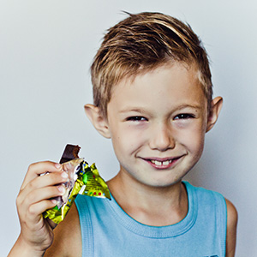
— Гематоген? — спросила внучка-пятиклассница, с подозрением рассматривая подаренные конфеты.
— Нет, просто «Ирис», — успокоил я ее. — А если бы и гематоген, то что такого? Он даже полезней обычных конфет. Спасибо, что напомнила. Завтра обязательно куплю.
— Ой, не надо. Он же из крови. Бр-р!
А почему «бр-р»? В детстве мы прекрасно знали, из чего его делают, но считали лакомством. Именно в таком качестве, а вовсе не как лекарство, в отличие от рыбьего жира, оно и воспринималось детворой.
На рынке полно наукоемких химико-фармацевтических препаратов, выполняющих ту же функцию, что и невзрачная темно-коричневая ириска, содержащая натуральный пищевой альбумин — белок крови животных.
От конфет на прилавках глаза разбегаются. А потому бывшее лакомство утратило привлекательность. Но не все осознают, что мы теряем, забывая о гематогене.
Полноценной замены гематогену, который может относиться и к лекарственным препаратам, и к биологически активным добавкам, так и не появилось. А по соотношению цены и качества равных этому продукту нет.
Возможно, кстати, низкая цена многое объясняет: дорогой и раскрученный лекарственный препарат продавать гораздо выгодней.
И все же опытные врачи, когда нужно повысить уровень гемоглобина в крови, рекомендуют пациенту именно гематоген. Проверенное временем профилактическое средство содержит железо в самой удобной для организма «упаковке» — в виде гемоглобина (железосодержащего белка), а потому этот важнейший для процесса кроветворения металл не раздражает желудок и усваивается почти полностью (из обычной пищи извлекается лишь 10%).
Мало того, полезная биодобавка включает в себя незаменимые и заменимые аминокислоты в оптимальном соотношении, а также жиры, углеводы и минералы в пропорциях, близких составу крови человека. И еще там есть глюкоза, сахароза, мальтоза, декстрин, калий, натрий, хлор, кальций, жиры и жирорастворимые витамины.
Все это позволяет откорректировать метаболические процессы, дает возможность нормализовать критически важный показатель — содержание белка ферритина в плазме, связывающего избыток железа и предотвращающего его токсическое действие на организм. Гематоген назначается как при транзиторных состояниях (предшествующих болезни), так и при имеющихся недугах.
Особенно эффективен природный препарат тогда, когда требуется исправить последствия неполноценного питания (общее истощение организма), избавиться от железодефицитной анемии, восстановиться после инфекционных и других заболеваний, включая хронические. Например, это в полной мере касается терапии язвенной болезни желудка и двенадцатиперстной кишки, для которых характерны не всегда замечаемые кровотечения.
Назначают его и при кровотечениях во время становления менструального цикла у девочек, при глистных инвазиях и некоторых других состояниях. Специалисты также отмечают, что гематоген богат витамином А, поэтому его употребление в пищу рекомендуется людям с нарушениями функций зрения, при проблемах с кожей, волосами, ногтями. Полезно его использовать при гипотрофии (отставании детей в росте и весе).
Малышам от 3 до 6 лет рекомендуется принимать его три раза в день по 5 г. Детям 7–12 лет — дважды в день по 10 г. Старше 12 лет — три раза в день по 10 г. Курс может продолжаться 2–3 недели.
Противопоказания — гиперчувствительность, нарушения углеводного обмена. Бесконтрольное потребление гематогена может привести к избытку железа в организме и выработке свободных радикалов, способных повреждать клеточные стенки. Избыток двухвалентного железа вызывает отложение холестерина в сосудах, чем провоцирует развитие атеросклероза.
СПРАВОЧНО. Первый гематоген был выпущен в Швейцарии в 1890 году как Ha¨matogen des Dr. Hommel. Представлял собой микстуру на основе бычьей крови
и яичного желтка
Поскольку гематоген содержит легкоусваиваемые углеводы, то, чтобы избежать брожения в кишечнике, его нельзя принимать при сахарном диабете и ожирении. Противопоказан он и при тромбофлебите, некоторых заболеваниях поджелудочной железы, повышенной чувствительности к препарату. Не стоит злоупотреблять гематогеном в период беременности. Во время его приема не следует одновременно использовать поливитаминные комплексы.
Специалисты по питанию напоминают, что гематоген не даст нужного эффекта, если во время терапевтического или профилактического курса включать в рацион богатые кальцием продукты (например молочные). Следует или отказаться от них на время, или не есть продукты-антагонисты одновременно. Лакомиться гематогеном лучше между приемами пищи, что обеспечивает хорошее усваивание. Можно запивать его водой. Железо в желудочно-кишечном тракте связывают также злаки. Поэтому при низком гемоглобине рекомендуется к мясным блюдам подавать гарнир из овощей.
У нас в стране только один производитель гематогена — ОАО «Экзон». Предприятие в Дрогичине выпускает «Гематовит» и «Гематовит железо плюс». Они используются в качестве лечебно-профилактического средства при повышенной физической и нервно-психической нагрузке, в период выздоровления, после перенесенной инфекции и для повышения сопротивляемости организма к инфекционным и простудным заболеваниям. Кроме этих биогенных стимуляторов технологические линии выдают и БАД — гематоген с курагой, черносливом, арахисом, изюмом, йодом и другими компонентами. В линейке товаров есть и просто пищевые продукты, содержащие гематоген, которые следует относить скорее к лакомствам, общеукрепляющим средствам, источникам железа и витаминов.
Натурпродукт, зарегистрированный в Минздраве, можно купить в любой аптеке, а некоторые виды — в гастрономах Беларуси. Поставляется лексредство и на экспорт в десяток стран, причем среди них есть не только бывшие советские республики, где людям хорошо знаком специфический вкус темно-коричневых плиток, но и США, Германия. Там покупателя привлекает именно натуральность продукта, на которой грамотно делают акцент экспортеры. Ведь альбумин у нас не синтетический, а природный, как и все остальные компоненты. Красители и консерванты не используются. +
Чтобы отечественный продукт был лучше востребован, успешнее конкурировал со сладкими батончиками, пропагандировать его нужно более энергично.
Этим летом на праздновании дня города в Жабинке врачи ЦРБ и специалисты «Экзона» на аллее «Здоровый город» меняли сигареты на плитки гематогена. Задумка имела потрясающий успех. Более того, спрос на гематоген был повышен в аптеках и после того, как отшумел праздник.
Материал продублирован из источника газеты «Медицинский вестник» (www.МедВестник.by)

ПРОБЛЕМА, ВАЖНОСТЬ КОТОРОЙ НЕДООЦЕНИВАЕТСЯ (ПРОФИЛАКТИКА СУИЦИДОВ).
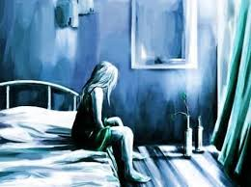
Трудно объяснить, почему одни люди решают совершить самоубийство, а другие, находясь в таких же (или еще худших обстоятельствах), не делают этого. Как бы то ни было, значительную часть самоубийств можно предотвратить.
В число ситуаций риска и событий, которые могут спровоцировать совершение суицидальных попыток или самоубийства, входят:

- ситуации, переживаемые как обидные, оскорбительные, несправедливые (даже если при объективном рассмотрении они таковыми не являются). Дело в том, что уязвимые дети и подростки нередко воспринимают самые обычные ситуации как глубоко ранящие;
- разлука с друзьями, любимой девушкой/ парнем, одноклассниками и др.;
- смерть любимого или другого значимого человека;
- межличностные конфликты или потери;
- проблемы с дисциплиной и законом;
- давление, оказываемое группой сверстников, прежде всего, связанное с подражанием поведению других;
- запугивание, издевательства со стороны сверстников, длительное пребывание в роли «козла отпущения» или жертвы;
- разочарование успехами в школе, серьезные трудности в учебе;
- высокие требования в школе к итоговым результатам обучения (экзамены);
- нежелательная беременность, аборт и его последствия;
- ВИЧ-инфекция или заражение другой болезнью, передающейся половым путем;
- серьезная физическая болезнь.
Любые неожиданные или драматические изменения в жизни подростка или ребенка, любые внезапные и значительные изменения успеваемости, посещения школы или поведения следует принимать всерьез!

ЗАЩИТНЫЕ ФАКТОРЫ. Защиту от суицидального поведения обеспечивают следующие основные факторы:
Психологический климат семьи:
- хорошие, сердечные отношения между членами семьи.
Личностные защитные факторы:
- хорошие социальные навыки (умение общаться со сверстниками и взрослыми);
- уверенность в себе, в своих силах, убежденность в способности достижения жизненных целей;
- умение обращаться за помощью при возникновении трудностей, например, в учебе;
- стремление посоветоваться со взрослыми при необходимости принятия важных решений;
- способность к усвоению новых знаний.
Социальные факторы:
- участие в общественной жизни, например, в спортивных мероприятиях, членство в обществах, клубах и т.д.;
- хорошие, ровные отношения с товарищами по школе, с учителями.
Формирование положительной самооценки.
Положительная самооценка и чувство собственного достоинства помогает детям и подросткам избегать эмоциональных проблем и уныния, предоставляет им возможность успешного преодоления трудных и травмирующих ситуаций в жизни.
Для выработки у детей положительной самооценки и самоуважения используются различные способы:
- Всегда старайтесь подчеркивать все хорошее и успешное, что присуще ребенку. Ощущение успешности, достижений в чем-либо, в том числе, прошлые успехи улучшают состояние, повышают уверенность в себе и укрепляют веру в будущее.
- Не следует оказывать постоянное давление на подростка или юношу и предъявлять чрезмерные требования в отношении достижения все лучших и лучших результатов (в учебе, жизни и т.д.).
- Взрослым недостаточно только говорить или думать, что они любят своих детей, им следует их действительно любить. Существует большое различие между тем, когда ты чувствуешь, что тебя любят, и когда тебе только часто повторяют, что любят.
- Детей важно принимать такими, какие они есть. Более того, их нужно любить такими, какие они есть. Они должны чувствовать, что их любят не за хорошее поведение и успехи, а потому, что они - дети.
Самоубийство не является громом с ясного неба: учащиеся с суицидальными наклонностями весьма ясно предупреждают окружающих о своих намерениях и оставляют много возможностей для принятия соответствующих мер. А именно – своевременное выявление учащихся с личностными нарушениями и обеспечение их психологической поддержкой, направление суицидального подростка к врачу общего профиля, детскому психиатру, психологу или в отделение скорой помощи, может спасти его жизнь!

Профилактика энтеровирусной инфекции
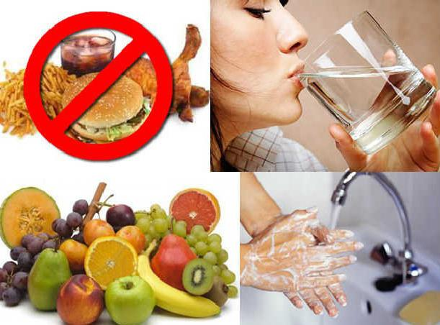

Энтеровирусная инфекция - группа заболеваний, вызываемых энтеровирусами и характеризующаяся многообразием клинических проявлений от лёгких лихорадочных состояний до тяжелых менингоэнцефалитов, миокардитов. Серозный вирусный менингит является наиболее типичной и тяжелой формой энтеровирусной инфекции.
Подъем заболеваемости регистрируется в летне-осенние месяцы. Чаще всего болеют дети от 3 до 10 лет.
Механизм передачи может быть воздушно-капельный (при чихании и кашле с капельками слюны от больного ребенка к здоровому) и фекально-оральный (при не соблюдении правил личной гигиены). Чаще всего заражение происходит через воду, при употреблении сырой (не кипяченой) воды. Так же возможно заражение детей контактно-бытовым путем через игрушки, если дети их берут в рот.
Заболевание начинается остро, с подъема температуры тела до 39-40 градусов. Появляется сильная головная боль, головокружение, тошнота, рвота, иногда боли в животе, в тяжелых случаях - судороги и нарушение сознания, могут быть катаральные проявления со стороны ротоглотки, верхних дыхательных путей.
Чтобы уберечь себя и своих близких от заражения энтеровирусной инфекцией рекомендуется придерживаться следующих правил:
• Употреблять для питья только кипяченую или бутилированную воду.
• Не пить воду из непроверенных источников, при употреблении напитков в общественных точках и из питьевых фонтанчиков предпочтительнее использовать индивидуальный одноразовый стакан.
• Не использовать для питья воду из случайных водоисточников - колодцы, фонтаны, ключи, озера, реки и т.д.
• Тщательно мыть фрукты и овощи бутилированной или кипяченой водой, не использовать для мытья фруктов и овощей воду из открытых водоемов.
• Употреблять в пищу доброкачественные продукты, не приобретать их у частных лиц, в неустановленных для торговли местах.
• Избегать или максимально сократить пребывание в местах массового скопления людей, контакты с больными людьми.
• Мыть руки с мылом перед каждым приемом пищи и после каждого посещения туалета, после возвращения с прогулок.
• Рекомендуется влажная уборка жилых помещений не реже 2 раз в день, проветривание помещений.
• Соблюдать «респираторный этикет»: при кашле и чихании прикрывайте нос и рот платками, затем необходимо вымыть руки или обработать влажной салфеткой.
При первых признаках заболевания необходимо немедленно обращаться за медицинской помощью!
Издатель: Ветковский районный центр гигиены и эпидемиологии»
e-mail: vetka@gmlocge.by
247120, г. Ветка, ул. Октябрьская, д. 24
Тел./факс: 8 (02330) 21054, 8 (02330) 21271

Редакционная коллегия: Терентьева Н.П., Коноваленко Е.А.,
Литвинова О.Н., Журова Л.А., Вашечко О.И.
Ответственный за выпуск: Коржев А.В.

